二手购物系统需求说明书

1. **引言**
   1. 目的

本次软件开发目的为开发出一个方便青大同学进行网上购物（多以二手交易为主）的平台。

* 1. 参考资料

github CSDN bootstrap

1. **任务概述**
   1. 目标

通过本软件，方便青大的同学进行二手商品的交易。

* 1. 用户特点

本系统的面向用户为青岛大学的在校师生。

1. **需求规定**
   1. 功能规定
2. 用户可以对购物车里面的商品进行增加、减少、删除操作
3. 用户可以登录注册

3.用户可对购物车商品进行结算操作。

4.用户可以发布自己的物品,可以留言

5.另有专门的管理员端操作

* 1. 系统用例图

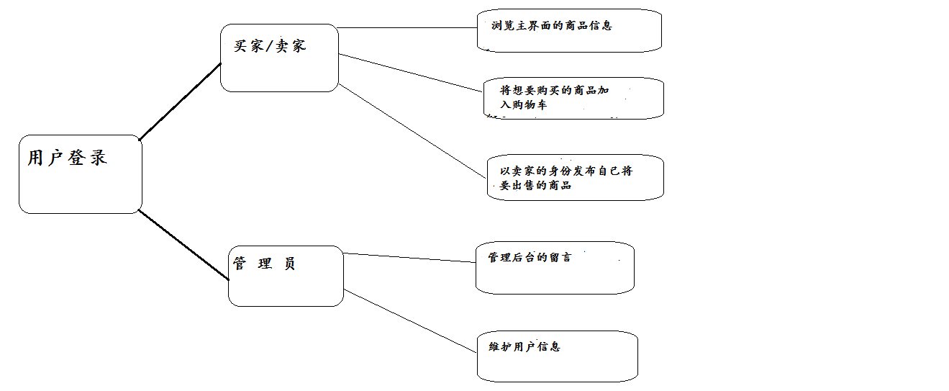

* 1. 性能规定

能够保证用户对点击购物车之后可以增删购物车的信息

用户发布的商品会随时更新

一个手机号只能注册一个用户

* 1. 故障处理要求

能够实现友好的故障处理页面，不允许异常界面的出现

1. **运行环境规定**
   1. 设备

电脑的硬件配置

CPU：2.6GHZ

内存：4GB

网络：100Mb

* 1. 支持软件

Windows操作系统

Tomcat服务

mysql 数据库

NetBeans

* 1. 接口

无外部接口

* 1. 控制

维护人员远程控制系统的更新维护